仅供内部审核
仅供内部审
仅供内部审核
仅供内部审核
仅供内部审核
仅供内部审
仅供内部审核
仅供内部审核

兴 县 项 目 推 进 中 心

2 0 2 5 年 度 部 门 预 算 公 开

表五2025年一般公共预算支出预算表(不含上年结转) 8
表六2025年一般公共预算安排基本支出分经济科目表(不含

目 录

第一部分 概况 1
一、本部门职责 1
二、机构设置情况 1
第二部分 2025年部门预算报表 2
表一2025年预算收支总表 2
表二2025年预算收入总表 4
表三2025年预算支出总表 5
表四2025年财政拨款收支总表 6

上年结转) 9
表七2025年政府性基金预算收入表(不含上年结转) 10 表八2025年政府性基金预算支出表(不含上年结转) 11 表九2025年国有资本经营预算收支预算表(不含上年结转)
12
表十2025年财政拨款安排“三公”经费支出预算表 12 表十一2025年财政拨款安排机关运行经费预算表 13 表十二2025年项目支出预算表(本年预算) 14 表十三2025年项目支出预算表(上年结转) 15
第三部分 2025年度部门预算情况说明 16
一、部门预算收支数据变动情况及原因 16
二、收入预算情况说明 16
三、支出预算情况说明 16
四、财政拨款收支预算总体情况说明 16
五、一般公共预算支出情况说明 16
六、一般公共预算基本支出情况说明 17
七、“三公”经费增减变动原因说明 17
八、机关运行经费增减变动原因说明 17

九、政府采购情况 17
十、绩效管理情况 17
十一、国有资产占有使用情况 20
十二、其他说明 20
(一)政府购买服务指导性目录 20
(二)其他 20
第四部分 名词解释 23

一、本部门职责
本部门的职责：贯彻执行投融资体制改革的方针政策、法律法规和县委、县政府决策 部署，践行“项目为王”要求；承担全县项目管理信息化服务保障工作及投资项目调 度管理的技术性、服务性工作；跟踪监测投资项目手续办理、建设情况，提出点办理 及批处理建议；跟踪协调问题解决，提出相关政策建议，为全县高质量转型项目建设 提供决策支持、技术支持、服务支持。
二、机构设置情况
人员及内设机构：
单位核定事业编制16名。 目前在编在岗人员12名，其中主任1名(正科级),副主任2名 (副科级)，其他事业人员9名 (其中研究生学历2名，本科学历3名) 。 内设综合股、 转型项目股、基础设施与公共事业项目股、投资环境股4个机构。

@#@#@表一2025年预算收支总表@#@#@

预算公开表1
部门名称：兴县项目推进中心 |  |  | 单位：万元
一、一般公共预算 | 139.83 | 一、一般公共服务支出 | 112.98 | 112.98
二、政府性基金预算 |  | 二、外交支出
三、国有资本经营预算 |  | 三、国防支出
四、财政专户管理资金 |  | 四、公共安全支出
五、单位资金 |  | 五、教育支出
 |  | 六、科学技术支出
 |  | 七、文化旅游体育与传媒 支出
 |  | 八、社会保障和就业支出 | 12.04 | 12.04
 |  | 九、社会保险基金支出
 |  | 十、卫生健康支出 | 4.94 | 4.94
 |  | 十一、节能环保支出
 |  | 十二、城乡社区支出
 |  | 十三、农林水支出
 |  | 十四、交通运输支出
 |  | 十五、资源勘探工业信息 等支出
 |  | 十六、商业服务业等支出
 |  | 十七、金融支出
 |  | 十八、援助其他地区支出
 |  | 十九、自然资源海洋气象 等支出
 |  | 二十、住房保障支出 | 9.87 | 9.87
 |  | 二十一、粮油物资储备支 出

 |  | 二十二、国有资本经营预 算支出
 |  | 二十三、灾害防治及应急 管理支出
 |  | 二十四、预备费
 |  | 二十五、其他支出
 |  | 二十六、转移性支出
 |  | 二十七、债务还本支出
 |  | 二十八、债务付息支出
 |  | 二十九、债务发行费用支 出
 |  | 三十、抗疫特别国债安排 的支出
上年结转 |  | 年终结转

@#@#@表二2025年预算收入总表@#@#@

 |  |  |  |  |  |  | 预算公开表2
部门名称：兴县项目推进中心 |  |  |  |  |  |  | 单位：万元
201 | 一般公共服务支出 | 112.98 | 112.98
20104 | 发展与改革事务 | 112.98 | 112.98
2010450 | 事业运行 | 102.98 | 102.98
2010499 | 其他发展与改革事务支出 | 10.00 | 10.00
208 | 社会保障和就业支出 | 12.04 | 12.04
20805 | 行政事业单位养老支出 | 12.04 | 12.04
2080505 | 机关事业单位基本养老保险缴费支出 | 12.04 | 12.04
210 | 卫生健康支出 | 4.94 | 4.94
21011 | 行政事业单位医疗 | 4.94 | 4.94
2101102 | 事业单位医疗 | 4.94 | 4.94
221 | 住房保障支出 | 9.87 | 9.87
22102 | 住房改革支出 | 9.87 | 9.87
2210201 | 住房公积金 | 9.87 | 9.87

@#@#@表三2025年预算支出总表@#@#@

 |  |  |  | 预算公开表3
部门名称：兴县项目推进中心 |  |  |  | 单位：万元
201 | 一般公共服务支出 | 112.98
20104 | 发展与改革事务 | 112.98
2010450 | 事业运行 | 102.98 | 102.98
2010499 | 其他发展与改革事务支出 | 10.00 |  | 10.00
208 | 社会保障和就业支出 | 12.04
20805 | 行政事业单位养老支出 | 12.04
2080505 | 机关事业单位基本养老保险缴费支出 | 12.04 | 12.04
210 | 卫生健康支出 | 4.94
21011 | 行政事业单位医疗 | 4.94
2101102 | 事业单位医疗 | 4.94 | 4.94
221 | 住房保障支出 | 9.87
22102 | 住房改革支出 | 9.87
2210201 | 住房公积金 | 9.87 | 9.87

@#@#@表四2025年财政拨款收支总表@#@#@

 |  |  |  |  | 预算公开表4
部门名称：兴县项目推进中心 |  |  |  |  |  | 单位：万元
一、一般公共预算 | 139.83 | 一、一般公共服务支出 | 112.98 | 112.98
二、政府性基金预算 |  | 二、外交支出
三、 国有资本经营预算 |  | 三、 国防支出
 |  | 四、公共安全支出
 |  | 五、教育支出
 |  | 六、科学技术支出
 |  | 七、文化旅游体育与传媒支 出
 |  | 八、社会保障和就业支出 | 12.04 | 12.04
 |  | 九、社会保险基金支出
 |  | 十、卫生健康支出 | 4.94 | 4.94
 |  | 十一、节能环保支出
 |  | 十二、城乡社区支出
 |  | 十三、农林水支出
 |  | 十四、交通运输支出
 |  | 十五、资源勘探工业信息等 支出
 |  | 十六、商业服务业等支出
 |  | 十七、金融支出
 |  | 十八、援助其他地区支出
 |  | 十九、 自然资源海洋气象等 支出
 |  | 二十、住房保障支出 | 9.87 | 9.87
 |  | 二十一、粮油物资储备支出
 |  | 二十二、 国有资本经营预算 支出
 |  | 二十三、灾害防治及应急管 理支出
 |  | 二十四、预备费
 |  | 二十五、其他支出
 |  | 二十六、转移性支出
 |  | 二十七、债务还本支出
 |  | 二十八、债务付息支出
 |  | 二十九、债务发行费用支出
 |  | 三十、抗疫特别国债安排的 支出

上年财政拨款结转 |  | 年终结转
一、一般公共预算
二、政府性基金预算
三、 国有资本经营预算

@#@#@表五2025年一般公共预算支出预算表(不含上年结转) @#@#@

预算公开表5
部门名称：兴县项目推进中心 |  |  |  | 单位：万元
201 | 一般公共服务支出 | 112.98 | 102.98 | 10.00
20104 | 发展与改革事务 | 112.98 | 102.98 | 10.00
2010450 | 事业运行 | 102.98 | 102.98
2010499 | 其他发展与改革事务支出 | 10.00 |  | 10.00
208 | 社会保障和就业支出 | 12.04 | 12.04
20805 | 行政事业单位养老支出 | 12.04 | 12.04
2080505 | 机关事业单位基本养老保险缴费支出 | 12.04 | 12.04
210 | 卫生健康支出 | 4.94 | 4.94
21011 | 行政事业单位医疗 | 4.94 | 4.94
2101102 | 事业单位医疗 | 4.94 | 4.94
221 | 住房保障支出 | 9.87 | 9.87
22102 | 住房改革支出 | 9.87 | 9.87
2210201 | 住房公积金 | 9.87 | 9.87

@#@#@表六2025年一般公共预算安排基本支出分经济科目表(不含上年结转) @#@#@

预算公开表6
部门名称：兴县项目推进中心 |  |  |  | 单位：万元
工资福利支出 |  | 121.20 | 120.80 | 0.40
基本工资 | 工资福利支出 | 42.18 | 42.18
津贴补贴 | 工资福利支出 | 8.44 | 8.44
绩效工资 | 工资福利支出 | 31.31 | 31.31
机关事业单位基本养老保险缴费 | 社会保障缴费 | 12.04 | 12.04
职工基本医疗保险缴费 | 工资福利支出 | 4.89 | 4.89
其他社会保障缴费 | 社会保障缴费 | 0.28 | 0.28
住房公积金 | 住房公积金 | 9.87 | 9.87
其他工资福利支出 | 其他工资福利支出 | 9.89 | 9.49 | 0.40
其他工资福利支出 | 工资福利支出 | 2.31 | 2.31
商品和服务支出 |  | 8.63 |  | 8.63
办公费 | 办公经费 | 1.89 |  | 1.89
印刷费 | 办公经费 | 0.50 |  | 0.50
差旅费 | 办公经费 | 0.11 |  | 0.11
工会经费 | 商品和服务支出 | 1.50 |  | 1.50
福利费 | 商品和服务支出 | 2.63 |  | 2.63
公务用车运行维护费 | 公务用车运行维护费 | 2.00 |  | 2.00

@#@#@表七2025年政府性基金预算收入表(不含上年结转) @#@#@

 |  | 预算公开表7
部门名称：兴县项目推进中心 |  | 单位:万元

@#@#@表八2025年政府性基金预算支出表(不含上年结转) @#@#@

 |  |  |  | 预算公开表8
部门名称：兴县项目推进中心 |  |  |  | 单位:万元

@#@#@表九2025年国有资本经营预算收支预算表(不含上年结转) @#@#@
单位:万元
预算公开表10

 |  |  |  |  |  |  | 部门公开表9
部门名称：兴县项目推进中心 |  |  |  |  |  |  | 单位：万元
注：本表无数据
@#@#@表十2025年财政拨款安排“三公”经费支出预算表@#@#@

@#@#@表十一2025年财政拨款安排机关运行经费预算表@#@#@

 |  |  |  | 预算公开表11
部门名称：兴县项目推进中心 |  |  |  | 单位:万元
注：本表无数据

@#@#@表十二2025年项目支出预算表(本年预算) @#@#@

 |  |  |  |  | 预算公开表12
部门名称：兴县项目推进中心 |  |  |  |  | 单位：万元
1 | 2 | 3 | 4 | 5 | 6 | 7
兴县项目推进中心 | 10.00 | 10.00
兴县项目推进中心 | 10.00 | 10.00
2025年项目推进中心各办公室工作经 费 | 10.00 | 10.00

@#@#@表十三2025年项目支出预算表(上年结转) @#@#@

 |  |  |  | 预算公开表13
部门名称：兴县项目推进中心 |  |  |  | 单位：万元
1 | 2 | 3 | 4 | 5

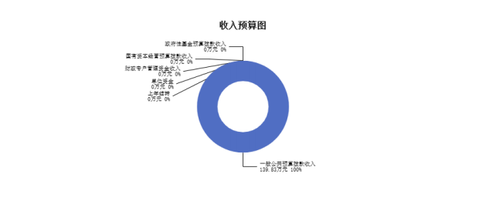

2025年度兴县项目推进中心预算收入总计139.83万元，其中：本年收入139.83万元，上 年结转0万元， 比上年增加27.51万元，增长24.49%，主要原因是本年度有新增人员。；本年 部门预算支出总计139.83万元，其中：本年预算安排139.83万元，上年结转0万元，比上年增 加27.51万元，增长24.49%，主要原因是本年度有新增人员。
2025年度兴县项 目推进中心预算收入139.83万元 ，主要包括一般公共预算拨款收入 139.83万元， 占100.00%；政府性基金预算拨款收入0万元， 占0%； 国有资本经营预算拨款收 入0万元， 占0%；财政专户管理资金收入0万元， 占0%；单位资金0万元， 占0%；上年结转0万 元， 占0%。

2025年度兴县项 目推进 中心支 出预算139.83万元 ，其 中： 基本支 出129.83万元 ， 占
92.85%；项目支出10万元， 占7.15%。

2025年度兴县项目推进中心财政拨款收支总预算139.83万元。其中：一般公共预算拨款 139.83万元，政府性基金预算拨款0万元， 国有资本经营预算拨款0万元。其中： 当年拨款收 入139.83万元，上年结转收入0万元。支出包括：一般公共服务支出112.98万元、社会保障和 就业支出12.04万元、卫生健康支出4.94万元、住房保障支出9.87万元等。
( 一) 一般公共预算当年支出规模变化情况
2025年度兴县项目推进中心一般公共预算当年支出139.83万元, 比上年增加27.51万元， 增长24.49%。
(二) 一般公共预算当年支出结构情况
2025年度兴县项目推进中心一般公共预算当年支出139.83万元,主要用于以下方面：一般 公共服务支出112.98万元， 占80.80%；社会保障和就业支出12.04万元， 占8.61%；卫生健康 支出4.94万元， 占3.53%；住房保障支出9.87万元， 占7.06%等。


2025年度兴县项目推进中心一般公共预算安排基本支出129.83万元，其中：
人员经费120.80万元，主要包括：其他工资福利支出、其他社会保障缴费、绩效工资、 基本工资、住房公积金、机关事业单位基本养老保险缴费、职工基本医疗保险缴费、津贴补 贴等；
公用经费9.03万元，主要包括：印刷费、办公费、公务用车运行维护费、其他工资福利 支出、福利费、差旅费、工会经费等。
2025年兴县项目推进中心财政拨款安排的“三公”经费预算2.00万元与2024年预算数相 同。其中： 因公出国 (境) 费0万元，与上年预算数相同；公务接待费0万元，与上年预算数 相同；公务用车购置及运行费2.00万元，与上年预算数相同。公务用车运行维护费2.00万
元，与上年预算数相同；公务用车购置费0万元，与上年预算数相同。
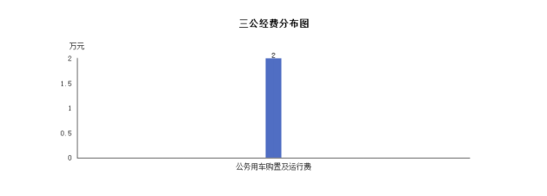
本部门无机关运行经费。
2025年兴县项目推进中心政府采购预算总额2.50万元。其中：政府采购货物预算1.89万 元、政府采购工程预算0万元、政府采购服务预算0.61万元。

1、整体绩效目标

2025年编报部门整体支出绩效目标，涉及部门预算资金139.83万元，其中基本支出129.83万 元，项目支出10万元。
2、项目绩效目标
2025年兴县项目推进中心纳入绩效目标管理的2级项目1个，共计金额10.00万元。其中： 其他运转类项目1个，涉及金额10.00万元；特定目标类项目0个，涉及金额0万元。公开项目 绩效目标1个，涉及项目金额10.00万元， 占部门 (单位) 项目支出总额的100%。其中：其他
运转类项目1个，涉及项目金额10.00万元；特定目标类项目0个，涉及项目金额0万元。 (项目绩效目标表公开情况见附件)



1、车辆情况：
截至2025年1月1 日，兴县项目推进中心共有公务用车编制1辆，实有1辆，其中：领导用 车0辆，机要通信用车0辆，应急保障用车0辆，执法执勤用车0辆，特种专业技术用车0辆，事 业单位业务用车1辆，其他公务用车0辆。
2、房屋情况：
截至2025年1月1 日，兴县项目推进中心使用的办公用房建筑总面积60平方米。
3、其他国有资产占有使用情况：
截至2025年1月1 日，兴县项目推进中心占有使用价值50万元 (原值) 以上的通用设备0台 (套) ；兴县项目推进中心占有使用价值100万元 (原值) 以上的通用设备0台 (套) 。

( 一) 政府购买服务指导性目录
查看附件
(二) 其他
按照公开规定，本单位所涉及预算收支毫无保留的对外公开，无任何保留。

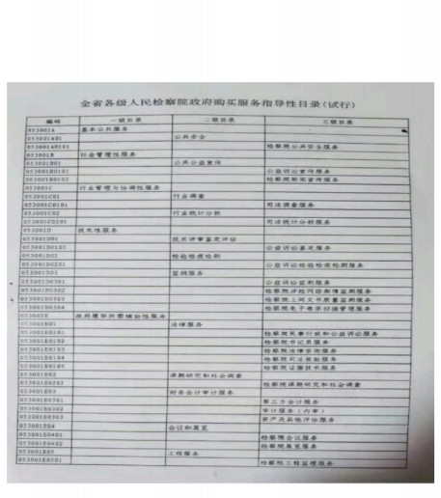

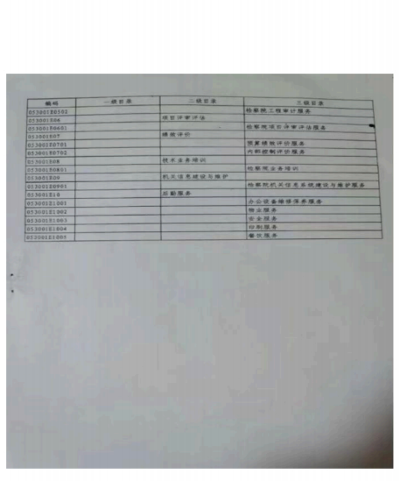

一、基本支出：指为保障机构正常运转、完成日常工作任务而发生的人员支出和公用支 出。
二、项目支出：指在基本支出之外为完成特定行政任务和事业发展目标所发生的支出。
三、“三公”经费：指省直部门用财政拨款安排的因公出国 (境) 费用、公务用车购置 及运行费和公务接待费。其中： 因公出国 (境) 费用反映单位公务出国 (境) 的国际旅费、 国外城市间交通费、住宿费、伙食费、培训费、公杂费等支出；公务用车购置费反映公务用 车购置支出 (含车辆购置税、牌照费) ；公务用车运行维护费反映单位按规定保留的公务用 车燃料费、维修费、过路过桥费、保险费、安全奖励费用等支出；公务接待费反映机关和参 公事业单位按规定开支的各类公务接待 (含外宾接待) 支出。
四、机关运行经费：指行政单位和参照公务员法管理的事业单位使用财政拨款安排的基 本支出中的公用经费支出。
五、政府购买服务：根据我国现行政策规定，政府购买服务，是指充分发挥市场机制作
用，将国家机关属于自身职责范围且适合通过市场化方式提供的服务事项，按照政府采购方 式和程序，交由符合条件的服务供应商承担，并根据服务数量和质量等情况向其支付费用的 行为。
六、财政专户管理资金：
专指教育收费，包括目前在财政专户管理的高中以上学费、住宿费，高校委托培养费， 党校收费，教育考试考务费，函大、电大、夜大及短训班培训费等。
七、单位资金：是指除政府预算资金和财政专户管理资金以外的资金，包括事业收入、 事业单位经营收入、上级补助收入、附属单位上缴收入、其他收入。
八、上年结转：指以前年度预算安排、结转到本年仍按原规定用途继续使用的资金。
九、一般公共预算：是指以税收为主体的财政收入，安排用于保障和改善民生、推动经 济社会发展、维护国家安全、维持国家机构正常运转等方面的收支预算。
十、政府性基金预算：是对依照法律、行政法规的规定在一定期限内向特定对象征收、 收取或者以其他方式筹集的资金，专项用于特定公共事业发展的收支预算。
十一、国有资本经营预算：是对国有资本收益作出支出安排的收支预算。
十二、财政拨款：包含一般公共预算、政府性基金预算、国有资本经营预算。

